Патронатна сім’я

З 2021 року у Червоноградській територіальній громаді запроваджена нова форма сімейного виховання – патронатна сім’я. Її метою є забезпечити дитині, яка опинилася у складних життєвих обставинах, житло, турботу, родинне тепло й піклування, поки складні життєві обставини її батьками не будуть подолані.
За час перебування дитини у сім’ї патронатного вихователя батьки чи інші законні представники дитини повинні вирішити проблеми, з якими вони зіштовхнулися: знайти роботу, привести житло до належних умов, отримати комплекс соціальних послуг, що загалом сприятиме підвищенню батьківського потенціалу та возз’єднанню родини.
Якщо ж батьки, які неналежно виконували батьківські обов’язки не готові змінювати своє життя, постане питання про позбавлення їх батьківських прав, і тоді здійснюватимуться заходи для влаштування дитини у постійну сімейну форму виховання для дитини: усиновлення, опіка/піклування, прийомна сім’я чи дитячий будинок сімейного типу.
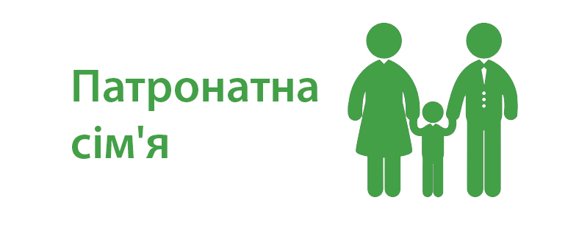

Що таке патронат?
Патронат над дитиною — це тимчасовий догляд, виховання та реабілітація дитини в сім’ї патронатного вихователя на період подолання дитиною, її батьками або іншими законними представниками складних життєвих обставин.
Сім’я патронатного вихователя — це сім’я, в якій за згоди всіх її членів повнолітня особа, яка пройшла спеціальний курс підготовки, виконує обов’язки патронатного вихователя на професійній основі.
Патронатний вихователь — це особа, яка за участю членів сім’ї надає послуги з догляду, виховання та реабілітації дитини у своїй сім’ї.

Хто може стати патронатним вихователем?
Кандидатом у патронатні вихователі може бути людина, яка виявила бажання виконувати обов’язки патронатного вихователя на професійній основі, а також має:
- повнолітнього члена сім’ї (це може бути чоловік або дружина, син, донька, інший член сім’ї) чи повнолітню особу, які проживають на спільній житловій площі з кандидатом у патронатні вихователі, готові бути добровільним помічником кандидата у патронатні вихователі та разом з ним пройти навчання і надавати допомогу патронатному вихователю у догляді за дитиною, влаштованою до сім’ї патронатного вихователя (далі – добровільний помічник);
- належні житлово-побутові умови за місцем свого фактичного проживання, у тому числі наявність окремої кімнати (крім прохідних кімнат, кімнат мансардного або підвального типу) та побутових зручностей.
- Патронатним вихователем НЕ можуть бути особи, які:
  - виховують власних дітей віком до чотирьох років, дитину з інвалідністю, яка має обмеження життєдіяльності;
  - є опікуном, піклувальником, прийомним батьком/матір’ю чи батьком/матір’ю-вихователем;
  - обмежені у дієздатності;
  - визнані недієздатними;
  - позбавлені батьківські прав, якщо ці права не були поновлені;
  - перебувають на обліку сімей/осіб, які опинилися в складних життєвих обставинах;
  - стосовно яких було прийнято рішення органу опіки та піклування або суду про відібрання дитини;
  - перебувають під слідством;
  - були усиновлювачами (опікунами, піклувальниками, прийомними батьками, батьками-вихователями), патронатними вихователями дитини, але усиновлення було скасовано або визнано недійсним (було припинено опіку, піклування чи діяльність прийомної сім’ї або дитячого будинку сімейного типу), або договір про патронат над дитиною було розірвано з їх вини;
  - перебувають на обліку або на лікуванні у психоневрологічному або наркологічному диспансері;
  - зловживають спиртними напоями або наркотичними засобами;
  - страждають на хвороби, перелік яких затверджений МОЗ;
  - були засуджені за кримінальні правопорушення проти життя і здоров’я, волі, честі та гідності, статевої свободи та статевої недоторканності особи, проти громадської безпеки, громадського порядку та моральності, у сфері обігу наркотичних засобів, психотропних речовин, їх аналогів або прекурсорів, а також за злочини, передбачені статтями 148, 150, 150⁻¹, 164, 166, 167, 169, 181, 187, 324, 442 Кримінального кодексу України, або мають непогашену чи не зняту в установленому законом порядку судимість за вчинення інших кримінальних правопорушень;
  - перебувають на профілактичному обліку в органах Національної поліції як кривдники;
  - за станом здоров’я потребують постійного стороннього догляду.
Обов’язки патронатного вихователя:
- забезпечити дитину житлом, одягом, харчуванням тощо;
- створити дитині умови для навчання, фізичного та духовного розвитку;
- співпрацювати з батьками, іншими законними представниками дитини задля подолання складних життєвих обставин у межах та у спосіб, визначені органом опіки та піклування;
- забезпечити надання чи доступ до послуг, визначених договором про патронат над дитиною;
- сприяти контактам дитини з батьками, іншими законними представниками, родичами, крім випадків, коли батьки позбавлені батьківських прав або в судовому порядку обмежені у праві спілкування з дитиною.
Хто може бути влаштований в патронатну сім’ю: діти, які перебувають у складних життєвих обставинах, що негативно впливають чи можуть вплинути на їх життя, здоров’я та розвиток, в тому числі діти, які залишилися без батьківського піклування; малолітні/неповнолітні вагітні чи малолітні/неповнолітні породіллі з немовлям, які залишилися без батьківського піклування або перебувають у складних життєвих обставинах.

Термін перебування дитини у сім’ї патронатного вихователя
Термін перебування дитини в сім’ї патронатного вихователя визначається відповідно до індивідуальних потреб дитини, виявлених обставин та їх впливу на стан дитини та не повинен перевищувати 3 місяців. В особливих випадках за рішенням органу опіки та піклування термін перебування під патронатом може бути подовжений, однак загалом не повинен бути більшим за 6 місяців.

Оплата послуг із здійснення патронату над дитиною
Розмір грошового забезпечення становить п’ять прожиткових мінімумів для працездатних осіб на місяць На дітей влаштованих в сім’ю виплачується соціальна допомога на утримання дитини в сім’ї патронатного вихователя у розмірі двох прожиткових мінімумів для дітей віком до 6 років. За детальною інформацією звертайтеся до відділу у справах дітей Червоноградської міської ради.
Адреса: м. Червоноград, вул. Шевченка, 19 , 1-й поверх, каб. 101, Червоноградська міська рада
Телефон: 0 (3249) 3-13-73

